Tuần 25 KẾ HOẠCH BÀI DẠY
Môn: Tự nhiên và Xã hội

Bài 15: Phòng tránh cong vẹo cột sống (2 tiết )

I. YÊU CẦU CẦN ĐẠT:
Sau bài học giúp học sinh hình thành các năng lực và phẩm chất sau đây:
1.Năng lực đặc thù:
- Nêu được nguyên nhân dẫn đến bị cong vẹo cột sống ở lứa tuổi HS và cách phòng tránh
2. Năng lực chung : Hình thành và phát triển các năng lực cho HS
- Năng lực giao tiếp, hợp tác: Trao đổi, thảo luận để thực hiện các nhiệm vụ học tập.
- Năng lực giải quyết vấn đề và sáng tạo: Sử dụng các kiến thức đã học ứng dụng vào thực tế, tìm tòi, phát hiện giải quyết các nhiệm vụ trong cuộc sống.
3. Phẩm chất
- Thực hiện đi, đứng, ngồi, mang cặp đúng tư thế để phòng tránh cong vẹo cột sống.
II. ĐỒ DÙNG DẠY HỌC:
1. Phương pháp và kĩ thuật dạy học
- Phương pháp: Vấn đáp, động não, trực quan, hoạt động nhóm, đóng vai, giải quyết vấn đề, lắng nghe tích cực.
- Kĩ thuật: đặt câu hỏi, chia nhóm.
2. Phương tiện và công cụ dạy học
- Giáo viên
+Tranh ảnh phóng to hoặc tranh trên máy.
+ Sách giáo khoa Tự nhiên xã hội.
- Học sinh
+ Sách giáo khoa Tự nhiên xã hội.
+ Tranh ảnh, tư liệu sưu tầm liên quan đến bài học (nếu có) và dụng cụ học tập theo yêu cầu của GV.
III. CÁC HOẠT ĐỘNG DẠY HỌC CHỦ YẾU
Hoạt động của Giáo viên | Hoạt động của Học sinh
1. Hoạt động Mở đầu : Khởi động  1.1.Ổn định : KT bài cũ  1.2. Dạy bài mới:  Giới thiệu bài: Bài 15: Phòng tránh cong vẹo cột sống.( tiết 2)  2. Hoạt động Hình thành kiến thức mới: Khám phá:  Hoạt động 4: Thực hành luyện tập phòng tránh cong vẹo cột sống  a. Mục tiêu: Biết đi, đứng, ngồi học và mang cặp đúng cách để phòng tránh cong vẹo cột sống.  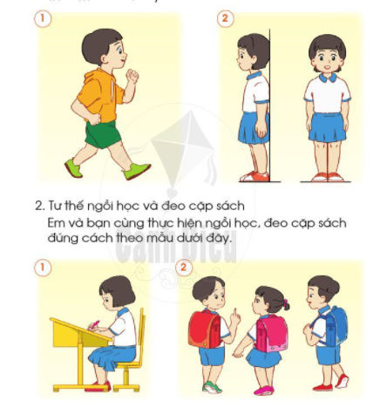  b. Cách tiến hành:  Bước 1: Làm việc cả lớp  - GV yêu cầu HS quan sát hình vẽ các tư thế đi, đứng, ngồi và đeo cặp sách đúng cách trang 91 SGK.  - GV mời một số HS xung phong lên làm thử, các bạn khác và GV nhận xét.  Thư giãn  3. Hoạt động Luyện tập , thực hành  Bước 2: Làm việc theo nhóm  - GV hướng dẫn HS: Nhóm trưởng điều khiển các bạn lần lượt cùng thực hành cách đi, đứng, ngồi và đeo cặp đúng cách.  4. Hoạt động Vận dụng, trải nghiệm  Bước 3: Làm việc cả lớp  - GV tổ chức cho HS các nhóm lên trình diễn cách đi, đứng, ngồi, đeo cặp trước lớp.  - HS nhận xét và đánh giá lẫn nhau.  * Hoạt động nối tiếp ( Củng cố, dặn dò )  - GV dặn HS về nhà xem trước bài Cơ quan hô hấp ( tiết 1) | -HS trả lời câu hỏi GV đặt ra  -HSCHT quan sát hình, thực hiện theo.  - HS thực hành theo nhóm.  - HSHTT trình diễn trước lớp.

IV. ĐIỀU CHỈNH SAU BÀI DẠY:…………………………………………………………
...................................................................................................................................................

Tuần 25 KẾ HOẠCH BÀI DẠY
Môn: Tự nhiên và Xã hội

Bài 16: Cơ quan hô hấp (2 tiết )

I. YÊU CẦU CẦN ĐẠT:
Sau bài học giúp học sinh hình thành các năng lực và phẩm chất sau đây:
1.Năng lực đặc thù:
- Chỉ và nói được tên các bộ phận chính của cơ quan hô hấp trên sơ đồ.
- Nêu được chức năng từng bộ phận chính của cơ quan hô hấp.
2. Năng lực chung : Hình thành và phát triển các năng lực cho HS
- Năng lực giao tiếp, hợp tác: Trao đổi, thảo luận để thực hiện các nhiệm vụ học tập.
- Năng lực giải quyết vấn đề và sáng tạo: Sử dụng các kiến thức đã học ứng dụng vào thực tế, tìm tòi, phát hiện giải quyết các nhiệm vụ trong cuộc sống.
3. Phẩm chất
- Biết cách bảo vệ cơ quan hô hấp.
II. ĐỒ DÙNG DẠY HỌC:
1. Phương pháp và kĩ thuật dạy học
- Phương pháp: Vấn đáp, động não, trực quan, hoạt động nhóm, đóng vai, giải quyết vấn đề, lắng nghe tích cực.
- Kĩ thuật: đặt câu hỏi, chia nhóm.
2. Phương tiện và công cụ dạy học
- Giáo viên
+Tranh ảnh phóng to hoặc tranh trên máy.
+ Sách giáo khoa Tự nhiên xã hội.
- Học sinh
+ Sách giáo khoa Tự nhiên xã hội.
+ Tranh ảnh, tư liệu sưu tầm liên quan đến bài học (nếu có) và dụng cụ học tập theo yêu cầu của GV.
III. CÁC HOẠT ĐỘNG DẠY HỌC CHỦ YẾU
Hoạt động của Giáo viên | Hoạt động của Học sinh
1. Hoạt động Mở đầu : Khởi động  1.1.Ổn định : KT bài cũ  1.2. Dạy bài mới:  a. Mục tiêu: Tạo tâm thế hứng thú cho học sinh và từng bước làm quen bài học.  b. Cách thức tiến hành:  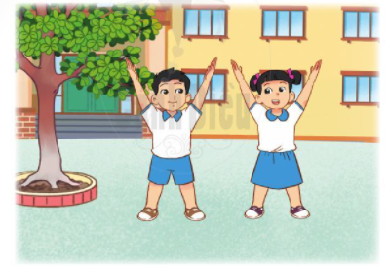  - GV tổ chức cho HS cả lớp tập động tác vươn thở trong bài thể dục.  - GV giúp HS hiểu: Thở là cần thiết cho cuộc sống. Hoạt động thở của con người được thực hiện ngay từ khi mới được sinh ra và chỉ ngừng lại khi đã chết.  - GV yêu cầu HS đọc mục Em có biết SGK trang 92.  Giới thiệu bài: Bài 16: Cơ quan hô hấp. (tiết 1)  2. Hoạt động Hình thành kiến thức mới: Khám phá:  Hoạt động 1: Xác định các bộ phận chính của cơ quan hô hấp  a. Mục tiêu: Chỉ và nói được tên các bộ phận chính của cơ quan hô hấp trên sơ đồ.  b. Cách tiến hành:  Bước 1: Làm việc theo cặp  - GV yêu cầu HS chỉ và nói tên các bộ phận chính của cơ quan hô hấp trên sơ đồ trang 93 SGK.  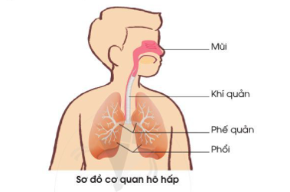  Bước 2: Làm việc cả lớp  - GV mời một số cặp lên bảng chỉ và nói tên các bộ phận chính của cơ quan hô hấp trên sơ đồ trước lớp.  Thư giãn  3. Hoạt động Luyện tập , thực hành  a. Mục tiêu: Nhận biết được cử động hô hấp qua hoạt động hít vào, thở ra.  b. Cách tiến hành:  Bước 1: Làm việc cả lớp  - GV nói với cả lớp: “Chúng ta sẽ làm thực hành để nhận biết các cử động hô hấp”.  - GV tổ chức cho HS làm động tác hít vào thật sâu và thở ra thật chậm. Đồng thời GV hướng dẫn HS cách đặt một tay lên ngực và tay kia lên bụng ở vị trí như hinh vẽ trang 93 SGK để cảm nhận sự chuyển động của ngực và bụng khi em hít vào thụt sâu và thở ra thật chậm.  - GV mời một số HS xung phong lên làm thử, các bạn khác và GV nhận xét.  Bước 2: Làm việc theo nhóm  - GV hướng dẫn HS: Nhóm trưởng điều khiển các bạn cùng thực hành để nhận biết các cử động hô hấp theo hướng dẫn trong SGK và chia sẻ nhận xét về sự chuyển động của ngực bụng khi hít vào thở ra.  Bước 3: Làm việc cả lớp  - GV mời đại diện một số nhóm trình bày trước lớp về sự chuyển động của bụng và ngực khi hít vào và khi thở ra.  - GV giới thiệu kiến thức: Thở bao gồm hai giai đoạn: hít vào (lấy không khí vào phổi) và thở ra (thải khong khi ra ngoài). Khi hít vào thật sâu em thấy bụng phình ra, lồng ngực phồng len, khong khí tràn vào phổi. Khi thở ra, bụng thót lại, lồng ngực hạ xuống, đẩy không khí từ phổi ra ngoài.  4. Hoạt động Vận dụng, trải nghiệm  Hoạt động 3: Tìm hiểu chức năng các bộ phận của cơ quan hô hấp  a. Mục tiêu: Nêu được chức năng từng bộ phận của cơ quan hô hấp.  b. Cách tiến hành:  Bước 1: Làm việc theo cặp  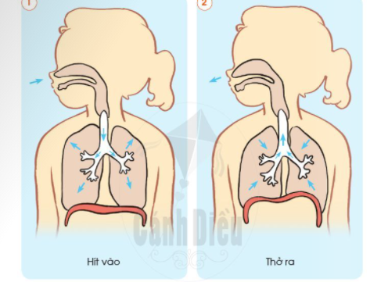  - GV yêu cầu HS quan sát hình hít vào và thở ra trang 94 SGK, lần lượt từng em chỉ vào các hình và nói về đường đi của không khí khi ta hít vào và thở ra.  Bước 2: Làm việc cả lớp  - GV mời một số cặp lên trình bày đường đi của không khí trước lớp.  - GV giúp HS nhận biết được: Mũi, khí quản, phế quản có chức năng dẫn khí và hai lá phổi có chức năng trao đổi khí giữa cơ thể và môi trường bên ngoài.  - GV yêu cầu HS cả lớp thảo luận câu hỏi ở trang 94 SGK: Điều gì sẽ xảy ra với cơ thể nếu cơ quan hô hấp ngừng hoạt động?  - GV yêu cầu HS đọc lời con ong trang 94 SGK.  * Hoạt động nối tiếp ( Củng cố, dặn dò )  - GV dặn HS về nhà xem trước bài Cơ quan hô hấp ( tiết 2) | -HS trả lời câu hỏi GV đặt ra  - HS tập động tác vươn thở.  - HS lắng nghe, tiếp thu.  - HS đọc bài.  - HS lắng nghe, tiếp thu.  - HSCHT quan sát hình, trả lời câu hỏi.  - HS trình bày: Các bộ phận chính của cơ quan hô hấp bao gồm mũi, khí quản, phế quản và hai lá phổi.  - HS nhìn hình, thực hành theo.  - HS thực hành trước lớp.  - HS thực hành theo nhóm.  - HS thực hành trước lớp.  - HS lắng nghe, tiếp thu.  - HSHTT trả lời:  + Đường đi của không khí: Khi ta hít vào, không khí đi qua mũi, khí quàn, phế quản vào phổi. Khi ta thở ra không khí từ phổi đi qua phế quản, khí quản, mũi ra khỏi cơ thể.  + Nếu cơ quan hô hấp ngừng hoạt động, cơ thể sẽ chết.

IV. ĐIỀU CHỈNH SAU BÀI DẠY:…………………………………………………………
...................................................................................................................................................

